Инструкция размещения, хранение документов и формирование ссылок на них в
облачном хранилище на примере Облако от Mail.ru

- Перейдите по ссылке https://cloud.mail.ru/ (Облако Mail.ru) или скопируйте ее и вставьте в адресную строку браузера. Нажмите кнопку «Войти в облако»:

- Если вы уже зарегистрированы в Mail.ru, то просто введите логин от своей электронной почты (Mail.ru) и нажмите «Ввести пароль», затем введите пароль и снова нажмите «Войти». Если у вас нет электронной почты Mail.ru, но вы хотите использовать в качестве облачного хранилища, то вам необходимо
зарегистрироваться. Для этого нажмите кнопку «Регистрация в Почте» или воспользоваться почтой Структурного подразделения strukturnoepodrazdelenie481@mail.ru

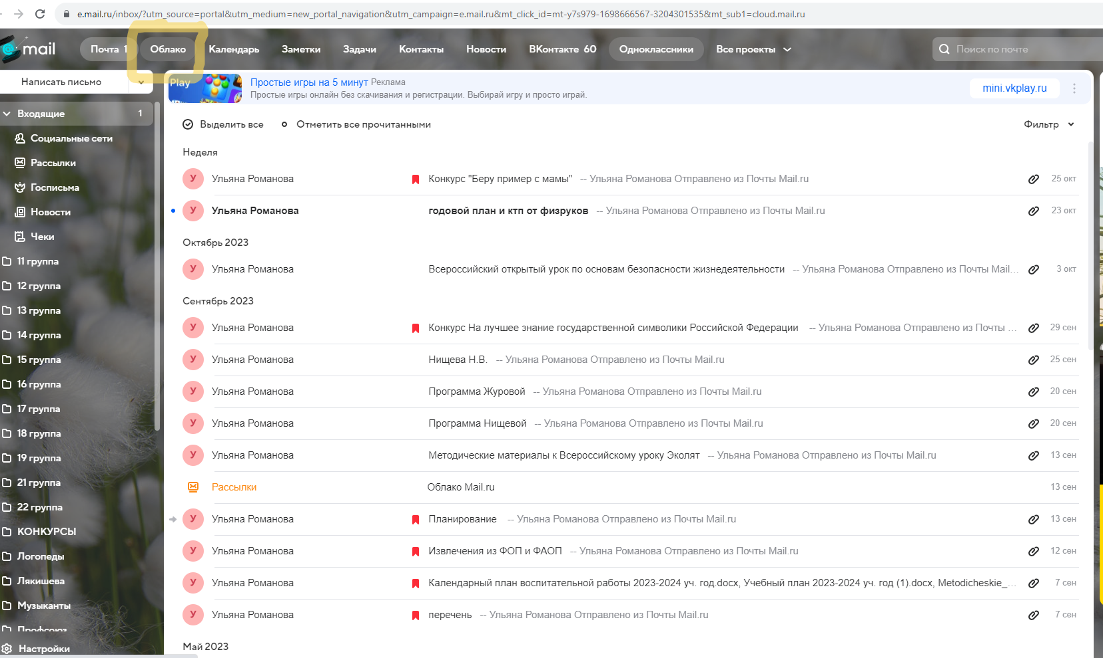
- Затем необходимо создать папку и подписать «Портфолио педагога ФИО»

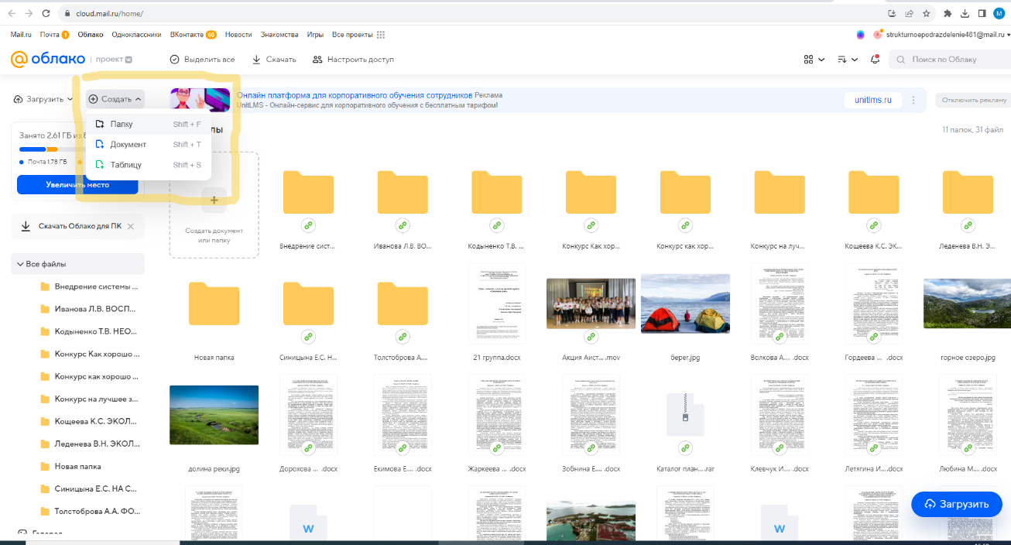
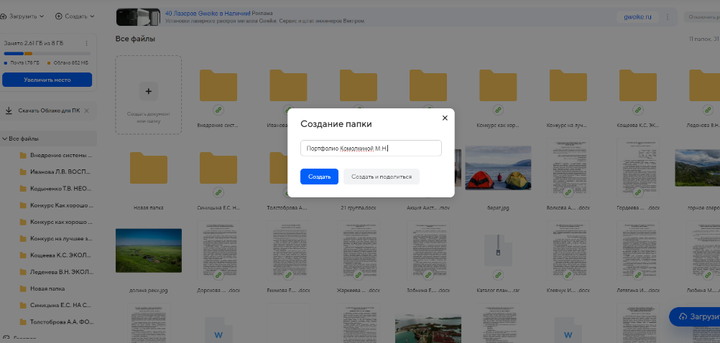

- Для размещения необходимых файлов нажмите кнопку «Загрузить файлы»
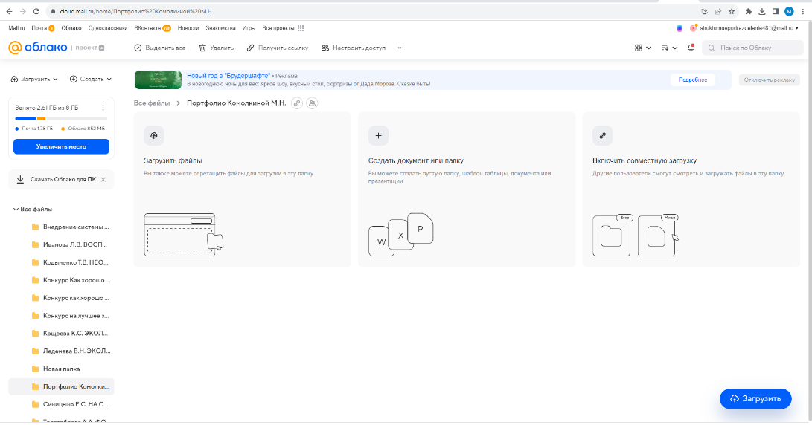

- Выберите необходимые файлы со своего компьютера и нажмите кнопку «Открыть»:
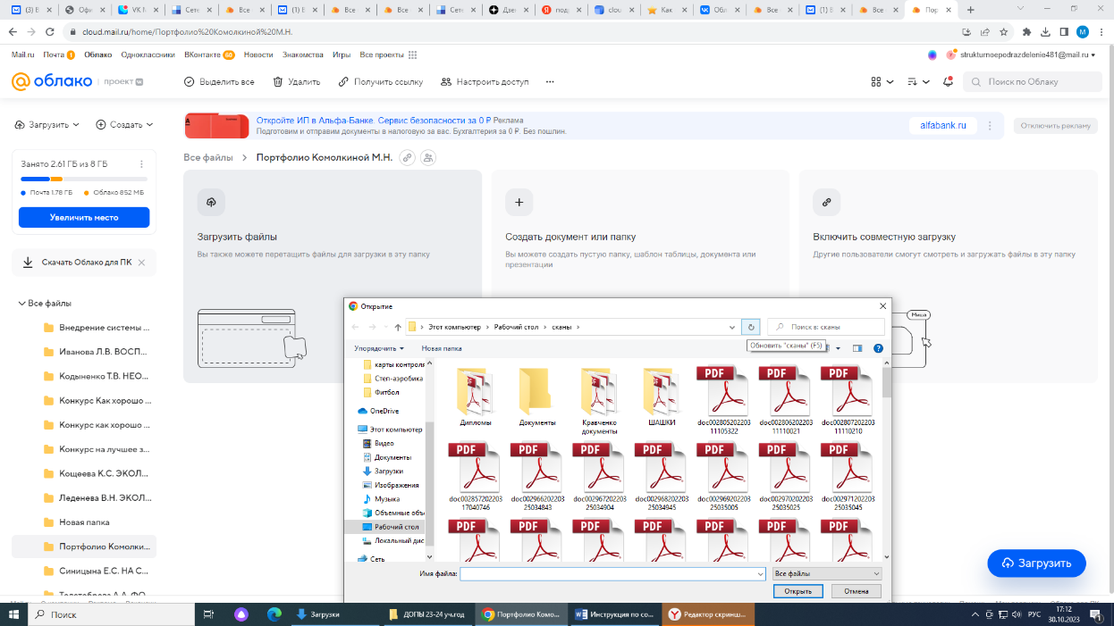
- Выбранные файлы загрузятся в облачное хранилище:
- В новом всплывающем окне появится ссылка, нажмите значок «Копировать»
- Любым имеющимся файлом вы можете поделиться. Для этого вам необходимо нажать правой кнопкой мыши на выбранный файл. Во всплывающем окне нажать кнопку «Настроить доступ по ссылке»:

